EUREX Cestovní ruch

Číslo jednání: 04-2006-CZ-Cestovní ruch

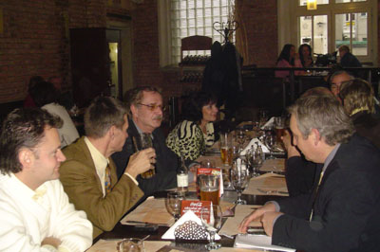

EUREX Cestovní ruch se konala 20.12.06 na sekretariátu Euroregionu Nisa v Liberci. Česká strana informovala o aktuálních turistických projektech: Pan Vosecký ze Svazku obcí Novoborsko vysvětlil projekt „Evropské turistické trasy“ v Přírodním parku Žitavské hory (D) a Lužických horách (CZ) a přeshraniční partnerství turistických informačních center. Paní Hamplová ze Sdružení Českolipsko hovořila o práci v turistickém regionu Českolipsko a představila projekty, jejichž obsahem jsou aktivity propagující tamější turistické cíle, internetová prezentace a kulturní kalendář.

Pan Hozdecký informoval o projektu města Turnova „Pověsti z Českého ráje a Euroregionu Nisa“. Jedná se o česko-německý projekt, ve kterém je vybráno 12 zajímavých pověstí, které jsou následně publikovány ve společném sborníku. Pan Pospíšil ze Svazku obcí SMRK prezentoval strategii regionálního rozvoje cestovního ruchu ve Frýdlantském výběžku a stavbu lyžařského centra na hoře Smrk. Předsedou EUREX Cestovní ruch na rok 2007 se stal pan Serafin. Plán práce na rok 2007 obsahuje:· Prezentace jednotlivých projektů · Přehled o struktuře cestovního ruchu v Německu, Polsku a ČR ·

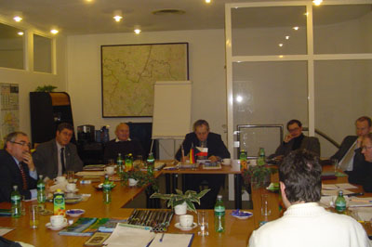
Vzájemná výměna informací, mj. k mistrovství světa v severských disciplínách 2009, turistickým veletrhům v Görlitz, Jelení Hoře a Jablonci n. N., · Konference resp. workshopy pracovníků turistických informačních center a incomingových kanceláří · Vydávání společných informačních materiálů · Monitoring kalendáře akcí 2007

